國中理化4-1 ~ 4-5 理化科 二年 班 號 姓名 P1

一、 選擇
- ()1. 蘋果會呈現紅色是因為蘋果 (A)反射 (B)折射 (C)吸收 (D)散射 紅光
- ()2. 陰影之形成是由於光的那一種特性？ (A)反射 (B)直線傳播 (C)折射 (D)干涉
- ()3. 已知光在玻璃中傳播速率小於在空氣中之傳播速率，則下列各圖何者合理？（玻璃厚度均勻）
(A)  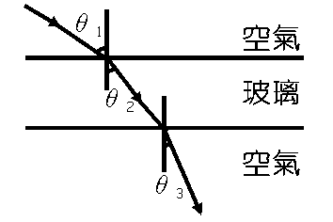 | (B)  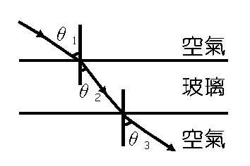
(C)  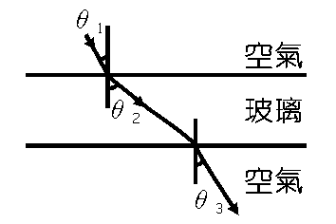 | (D)  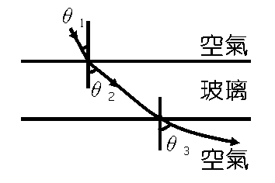
- ()4. 木匠以一眼沿木板邊緣直視而能斷定其平直與否，是利用光的 (A)直線傳播 (B)波動 (C)折射 (D)反射 性質
- ()5. 將筷子插入盛水的燒杯中，從水面上看時，筷子好像斷成了兩截，這現象是由於光的那一個性質所形成？ (A)光速極快 (B)光沿直線傳播 (C)光的反射 (D)光的折射
- ()6. 哪一位科學家發現太陽光通過三稜鏡會產生色散現象 (A)牛頓 (B)伽俐略 (C)菲左 (D)邁克生

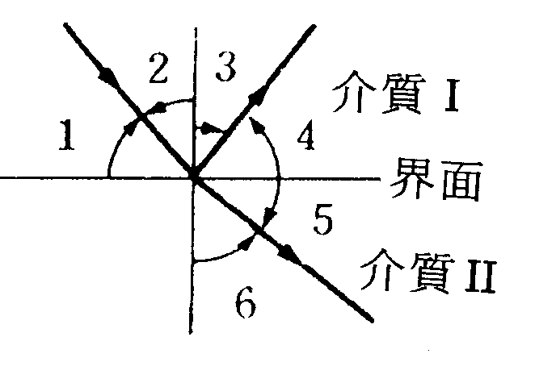
- ()7. 圖中表示光線穿過二種介質（空氣、玻璃）交界面處的反射角與折射情況，則 (A)∠2 為入射角，∠6為折射角，介質Ⅱ為空氣 (B)∠1為入射角，∠5為折射角，介質Ⅰ為玻璃 (C)∠4為反射角，∠5為折射角，介質Ⅱ為玻璃 (D)∠3為反射角，∠6為折射角，介質Ⅰ為空氣
- ()8. 萬花筒中可以見到五彩繽紛的圖案是利用物理學中光的 (A)反射 (B)折射 (C)干涉 (D)繞射
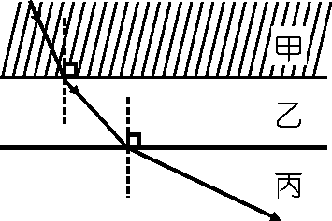
- ()9. 如圖所示，光線由甲介質依序入射乙及丙等兩介質，則在此三介質中，光速的大小關係為： (A)甲＞乙＞丙 (B)甲＝乙＞丙 (C)甲＝乙＝丙 (D)甲＜乙＜丙
- ()10.利用焦距8公分之凸透鏡，會聚太陽光於一張紙上，則凸透鏡與紙張距離應如何，紙張最易燃燒﹖ (A)32公分 (B)16公分 (C)4公分 (D)8公分 以上
- ()11. 下列有關透鏡成像的敘述，那一項是錯誤﹖ (A)太陽光通過凸透鏡後，成一個亮點的位置即是焦點 (B)虛像所在的位置沒有光線會聚 (C)在凸透鏡左邊置一燭火，可在右邊用一紙屏找到燭火最清楚之位置即為焦點 (D)燭火在凹透鏡左側，則紙屏在右側找不到燭火的像
- ()12. 在平面鏡前放一寫著“AHOP“的紙板，試問在鏡中所見的紙板上應呈現 (A)AHOP (B)POHA (C)HOAq (D)qOHA
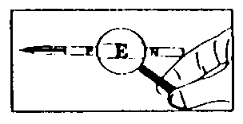
- ()13. 阿駿手拿一個透鏡，置於原子筆正上方8公分處，結果如右圖所示，則該透鏡為下列何者？ (A)焦距大於8公分的凸透鏡 (B)焦距小於8公分的凸透鏡 (C)焦距大於8公分的凹透鏡 (D)焦距小於8公分的凹透鏡。
- ()14. 光由空氣中斜向入射至水中，會產生折射。下列敘述何者正確？ (A)折射線會偏向法線，光速變大 (B)折射線會偏向法線，光速變小 (C)折射線會偏離法線，光速變大 (D)折射線會偏離法線，光速變小
- ()15. 光源若放在拋物面鏡的焦點上，反射後的光線必成為 (A)拋物線 (B)會聚光線 (C)發散光線 (D)平行光線
- ()16. 賣西瓜的小販將攤上的日光燈包上紅色透明紙，使剖開的西瓜更鮮紅，但未剖開的西瓜，看起來是什麼顏色 (A)紅 (B)綠 (C)黑 (D)以上皆非
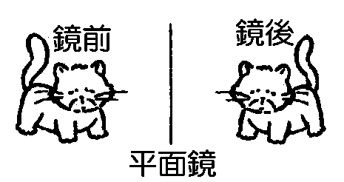
- ()17. 圖中所示，站在平面鏡前的貓咪會在鏡後成像；下列有關平面鏡成像的敘述，何者錯誤？ (A)貓咪所成的像必為虛像 (B)像的大小和鏡前的貓咪相同 (C)像和鏡的距離等於鏡前的貓咪和鏡的距離 (D)平面鏡成像是光折射的結果
- ()18. 某物體以藍光照射為藍色，此紅光照射為紅色，則以綠光照射之為 (A)藍色 (B)紅色 (C)綠色 (D)黑色
- ()19. 爸爸教雅雅「用冰點火」的野外求生技巧時，雅雅可將冰塊作成何種透鏡聚集太陽光，才能達到點火的目的？ (A)凹透鏡 (B)凸透鏡 (C)發散透鏡 (D)與近視鏡片同形狀的透鏡
- ()20. 白色布上貼著一紅色紙片，用綠光照射，則所見之現象為 (A)白布上有一紅色紙片 (B)綠布上有一黑色紙片 (C)綠布上有一紅色紙片 (D)白布上有一紫色紙片
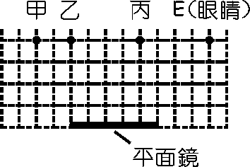
- ()21. 如圖所示，甲、乙、丙三點於一平面鏡前，E點為眼睛所在處。依光的反射定律，眼睛可從平面鏡中看到哪幾個點的像？ (A)丙 (B)甲、乙 (C)乙、丙 (D)甲、乙、丙
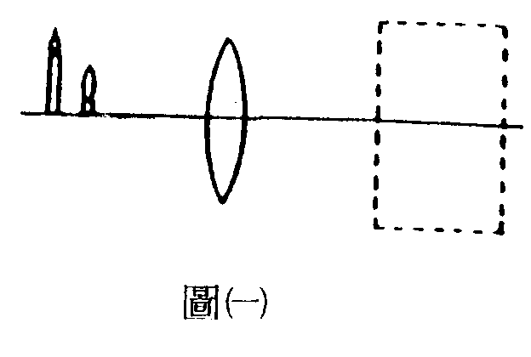
- ()22. 在凸透鏡左方點燃兩支蠟燭，成像於鏡右方的方框範圍內（見圖），根據實驗所得的經驗，成像的情形應為下列何者？
(A)  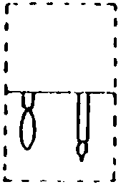 | (B)  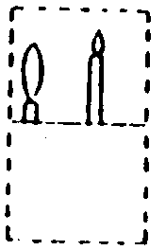
(C)  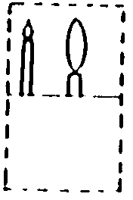 | (D)  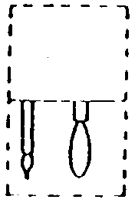
- ()22. 我們能看到周圍許多物體是因為 (A)這些物體是發光體 (B)從這些物體有光線到達眼中 (C)這些物體能將光完全吸收 (D)這些物體即使不受光，也能將光射出來
- ()23. 一白光由三稜鏡一端射入，由三稜鏡他端射出有色光之光譜，光譜由紅光到紫光，此種情況下下列敘述何者正確？ (A)以一束紅光射入可再色散成七種色光 (B)此雷射光射入將不會色散 (C)雷散光能量強，將直線穿透三稜鏡 (D)色散後的各顏色順序可能改變。
- ()24. 以紅光、藍光、和綠光同時照射於白紙上，則白紙呈現 (A)紅 (B)藍 (C)黑 (D)白
- ()25. 將物體置於凹透鏡之焦距外，下列敘述何者錯誤﹖ (A)像較物為大 (B)像到透鏡的距離小於物到透鏡的距離 (C)像為虛像 (D)像與物同側
- ()26. 如圖，光以相同的入射角從水中射出到四種不同的介質中，試問光在那一種介質的傳播速率最快？ (A)介質甲 (B)介質乙 (C)介質丙 (D)介質丁
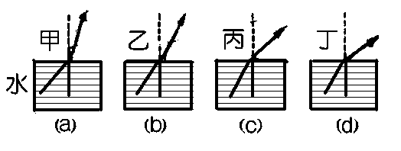
- ()27. 從水面上方看到水中的石子時，下列各圖何者為合理的光線路徑與方向？
(A)  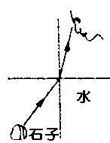 | (B)  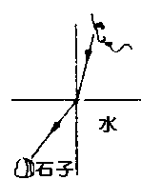
(C)  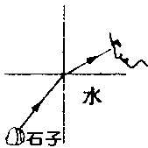 | (D)  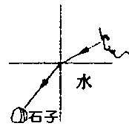
- ()28. 小蘭的伯父戴了一副眼鏡，小蘭發現，透過鏡片看其伯父的眼睛變大了，則其伯父戴的是： (A)近視眼鏡 (B)老花眼鏡 (C)斜視眼鏡 (D)太陽眼鏡
- ()29. 下列有關光的述，何者正確？ (A)光的傳播速率在任何情形下均為每秒30萬公里 (B)光的折射是發生在光由一種介質傳入另一種介質的交界面上 (C)物體經凸透鏡成像，一定為實像 (D)透鏡之成像是利用介質對光的反射
- ()30. 圖表示光從空氣斜射入水中的路徑圖，哪一個路徑是可能的？
(A)  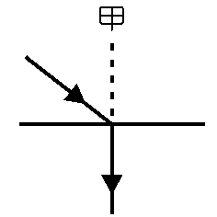 | (B)  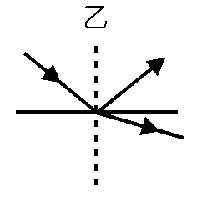
(C)  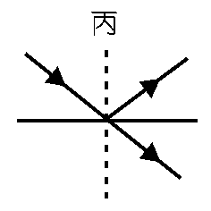 | (D)  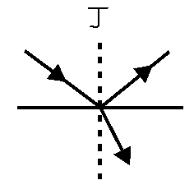

- ()31. 爸爸教雅雅使用放大鏡觀察一隻紅色的螞蟻，要看到正立放大的像；則 (A)此放大鏡必為凹透鏡 (B)螞蟻應放在放大鏡的焦點內 (C)看到的螞蟻是實像 (D)放大鏡上加綠色玻璃紙，所觀察的螞蟻呈現黃色
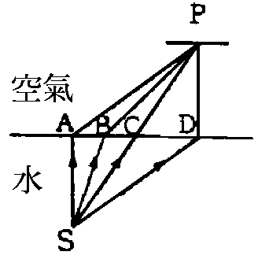
- ()32. 在水面下有一點光源S，它發出的光線照射到屏幕上P點，如圖，則四條路線中，何者為正確？ (A)SAP (B)SBP (C)SCP (D)SDP

33.雷射光的三大特性：________,__________,________

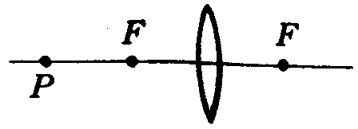
- 34如圖，凸透鏡焦點外的主軸上有一點光源P。P向上移動時，其像向_____移動；P點向左移動時，其像向_____移動。若移至F上則像為______
- ；移至F內則像為__________（實像、虛像、無法成像）

- 光的反射定律：_____線、_____線和法線三者同一在平面內，且各在法線之兩測，入射角必_____於反射角。
-  牛頓於西元1666年發現太陽光通過三稜鏡後會產生_____現象。
-  雷射光通過三稜鏡是否會發生色散的現象_____。因為雷射光是_____光。
-  雷射光就是含_____種頻率的。
-  一物體置於透鏡的一側，在透鏡的另一側觀看，見一縮小的正立像位於物體的同側，則此透鏡為_____透鏡。
-  我們日常生活中所看到的星星及水中的魚，都不是其真正的位置，這是因為光的_____現象所造成的。
-  紫色玻璃紙只允許紫色光_____，而把其它色光_____。
-  欲得比原物大的正立虛像時，應用_____透鏡，欲得一縮小的正立虛像可用_____透鏡。
-  光由水中射入空氣時，其速率_____，其入射角_____於折射角，又折射線_____法線。
-  死光槍指的是利用_____製成的武器。
-  戴上藍色太陽眼鏡，看太陽照射下的白色牆壁呈_____色。
-  光碟片上以_____訊號記錄聲音或影像。
-  雷射光束傳播很遠的距離，因為其光束呈何種形狀。_____
-  障礙物距光源的距離不變時：若光源愈大，則障礙物影子的長度_____；若障礙物愈大，則其影子_____。
-  近視可以用_____來切除水晶體，加以矯正。
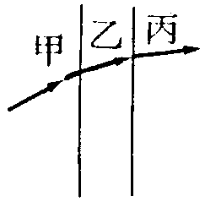
-  圖中表示光在甲、乙、丙三種不同的介質中偏折的情況，則光在_____介質中速率最大，在_____介質中速率最小。
-  白光通過黃色玻璃紙後，就會變成_____色光。
-  光纖通信使用_____來傳播信號。
-  一雷達發射器向月球發出一信號，2.7秒後得到反射信號，試問地球與月球間之距離_____公尺。（已知電磁波速度＝光速）
-  黃色光照射在綠色色紙上時，會使綠色色紙呈_____色。
-  平行主軸的光線經凹透鏡折射後，其延長線通過鏡前_____；向鏡後焦點進行的光線，折射後_____主軸。
-  如圖，凸透鏡焦點外的主軸上有一點光源P。P向上移動時，其像向_____移動；P點向左移動時，其像向_____移動。
-  雷射光束是否會向外散開成錐狀？_____
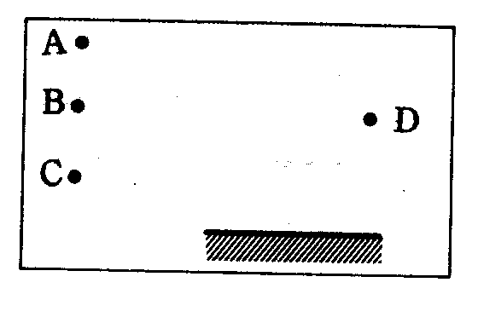
-  圖中，平面鏡前有A、B、C三點，D為某人的眼睛，則此人可在鏡中看到那些點的像﹖_____。
-  哪一種色紙，無論以任何色光照射，顏色都不變。答：_____
-  綠光照射白紙，呈_____色，照射紅紙，呈_____色，照射黑紙，呈_____色。
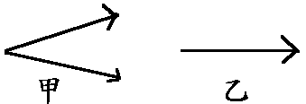
-  圖中的甲、乙二光束在空氣中傳播，何者可能是雷射。_____
-  人與水中的魚相距2m，人看魚時，人與魚的距離似_____於2m，若魚看人時，魚與人距離似_____於2m。
-  物體只能反射藍色光，以白光照射呈_____色，以紅光照射呈_____色。
-  哈哈鏡是由_____鏡及_____鏡組合而成，能產生物體扭曲變形的像，增加樂趣。
-  以紅光照射於一株紅色玫瑰花（紅花綠葉）上，此株玫瑰花呈現出來的花與葉的顏色分別為______。
-  雨勢較大時常可看到雨滴成直線落下而不是一滴一滴的落下，主要原因是_____。
三、 題組
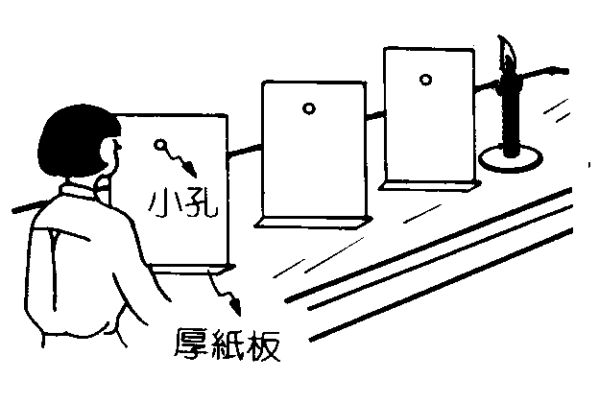
-  小英從如圖中的小孔，可以看到燭火發出的光，試回答下列問題：
此時3個小孔的位置是否在同一直線上？答：_____。
承，將其中任一個紙板向右移動，此時 是否可以見到燭光答：_____。
這個實驗可以證明光具有下列那一種性質？ (A)直線傳播 (B)反射 (C)折射。答：_____。
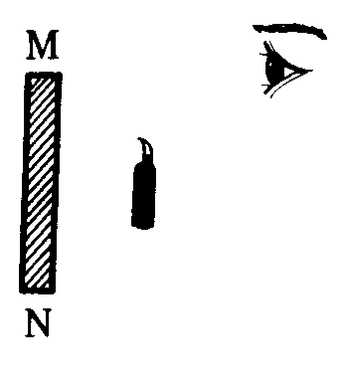
-  小明取一蠟燭在平面鏡MN前，試回答下列問題：
燭火的像在鏡前或鏡後？答：_____。燭火的像是實像還是虛像？答：_____。
燭火的像與燭火本身大小的比較，何者較大？答：_____。
蠟燭向右移離平面鏡，則燭火的像 (A)向左後退 (B)向右前進 (C)仍在原位不動。答：____。
-  某甲身高180cm，眼高170cm，試回答下列問題：
若某甲欲由平面鏡中見到全身之像，則平面鏡至少需_____cm。
平面鏡的最低點須距地面_____cm。
-  圖中的電燈泡發光時，在白紙屏上形成影子的實驗：
將障礙物移近光線，則影子會變大或變小﹖_____。
將白紙屏向左移，則影子會變大或變小﹖_____。
如果將障礙物改為圓形，則影子的形狀是否隨之改變﹖_____。
設光進行方向與障礙物及紙屏都成直角，圖中a＝b＝5公分，則紙屏上的陰影面積為障礙物的_____倍。
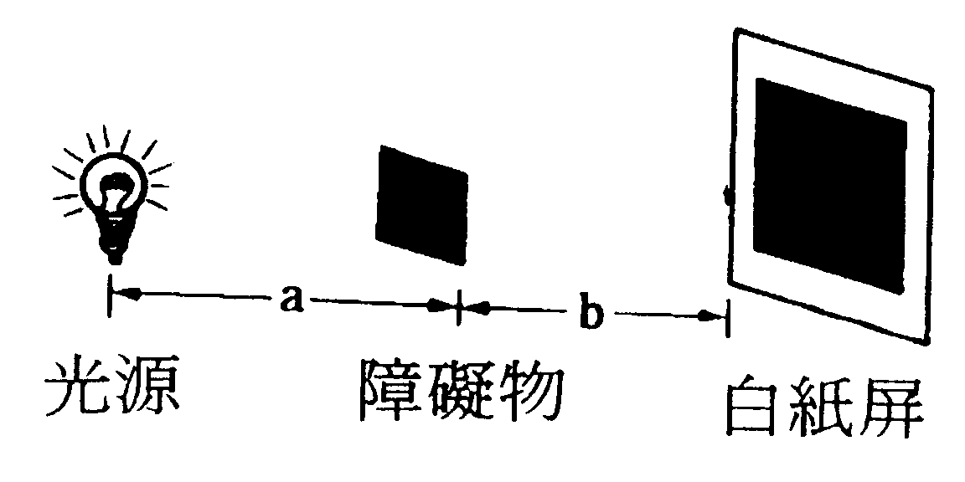
-  如圖是大衛在暗室中以蠟燭做影子的遊戲：
大衛發現牆上影子的大小會隨著手至蠟燭間的距離而變，今大衛欲使影子變大，則手至蠟燭間的距離應如何調整？答：_____。（填增長或縮短）
大衛接著將手至牆壁間的距離固定不變，而將蠟燭改換一較亮的小燈泡，仍放在蠟燭原來的位置上，則此時牆上的影子會變_____。（填大、小或相等）
大衛的手會在牆壁上產生影子這是因為光有那一種性質造成的？答：_____。
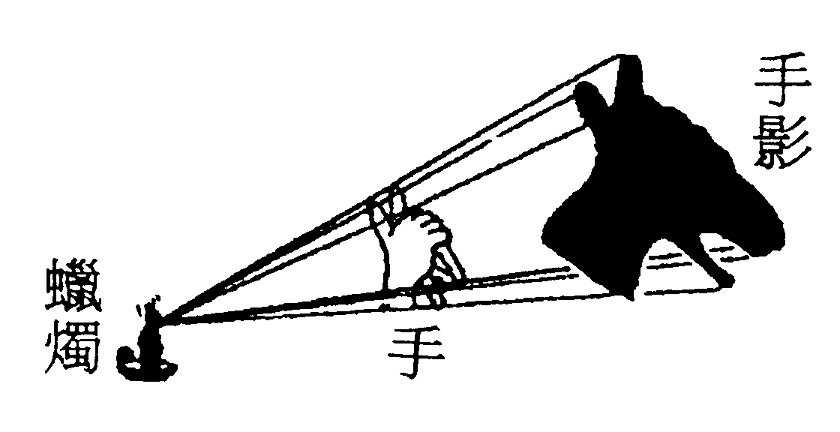
-  某人在山谷中做有關聲速及光速的測定，若山谷兩側相距1公里，他在東側山壁放了一面大鏡子讓光與聲波均能反射回西面山壁的原發射地，已知聲波速率約為340公尺／秒，光速約為3×10⁸公尺／秒，他同時在西側山壁發出聲波與光波，則：
首先看到反射光或聽到回音？_____。
上題的理由是_____。
能否由上述實驗求出聲波之波速？答：_____ 理由：_____。
能否由上述實驗求出光速？答：_____ 理由：_____。
-  試由下列各圖中，選出光折射後的路徑：
甲折射後路徑為_____。
乙折射後路徑為_____。
丙折射後路徑為_____。
丁折射後路徑為_____。
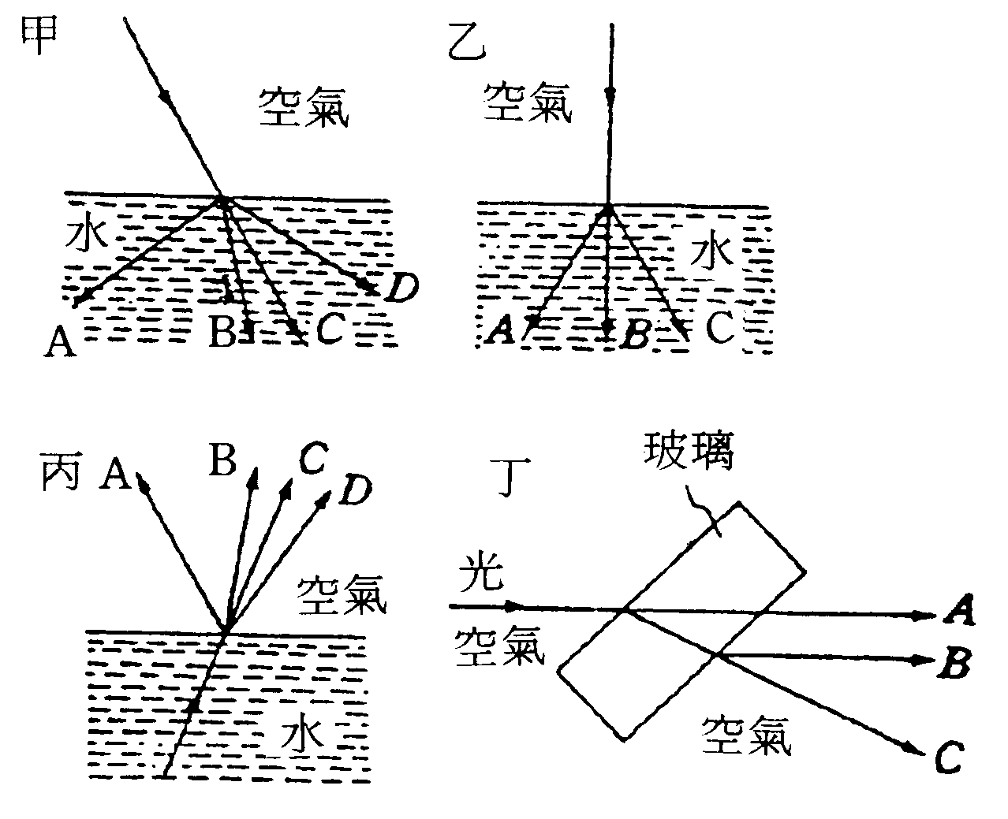
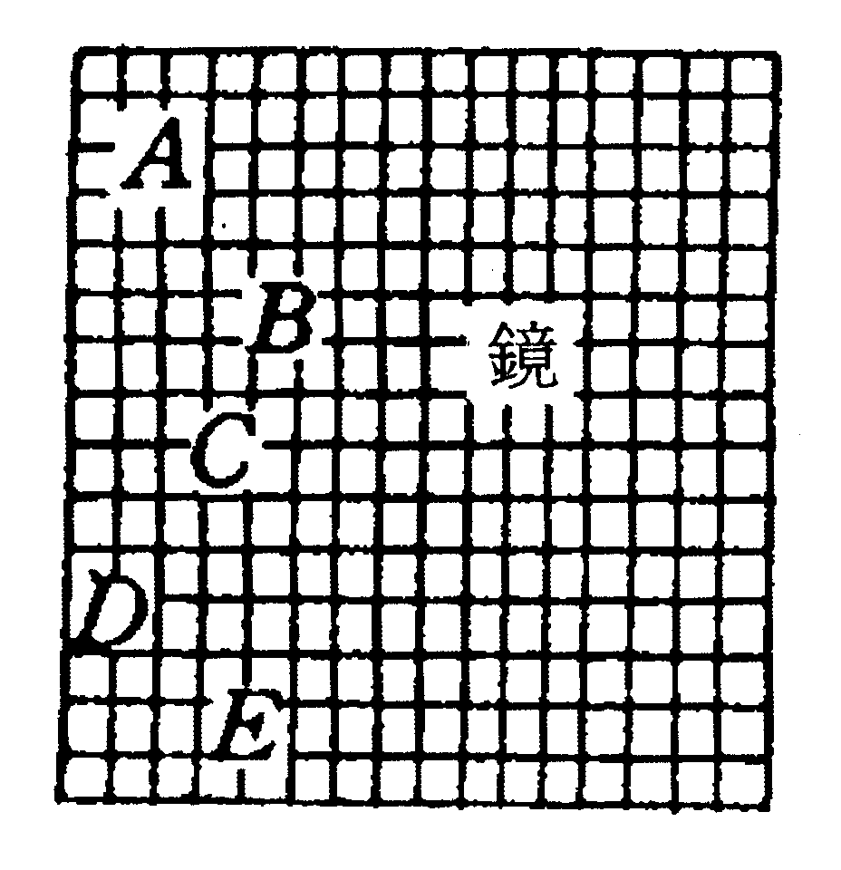
-  圖中A、B、C、D﹑E五個人站在平面鏡前，試回答下列問題：
那些人可以看見自己﹖_____。
那一個人可以看見全部五個人的像﹖_____。
E可以見到那些人的像﹖_____。
-  試以(A)凸透鏡(B)凹透鏡(C)平面鏡，回答下列問題：
利用光的反射原理成像的為_____
利用光的折射原理成像的為_____
能產生實像也能產生虛像的為_____
只能產生虛像的為_____
具有放大作用的為______

文昌君國中理化4-1 ~ 4-5 理化科 <答案卷>
範圍: 第一冊四章一節 至 第一冊四章五節 | 年 班 號 姓名

一、 選擇
(A) (C) (B) (B) (A) (D) (B) (A) (B) (A) (A) (D) (A) (D) (B) (C) (D) (B) (A) (C) (C) (B) (D) (C) (C) (D) (C) (B) (B) (B) (B) (C) (A) (D) (B) (A) (B) (D) (B) (C) (B) (B) (C) (B) (B) (D) (B) (D) (A) (D) (D) (C) (B) (D) (B) (D) (D) (B) (A) (B) (C)  (B)
二、 填充
- 解 虛；相等；相反；等
- 解 入射；反射；等
- 解 色散
- 解 否；單色
- 解 一
- 解 凹
- 解 折射
- 解 通過；吸收
- 解 凸；凹
- 解 變大；小；遠離
- 解 雷射
- 解 藍
- 解 數位
- 解 細而直
- 解 愈小，愈大
- 解 雷射
- 解 甲；丙
- 解 黃
- 解 雷射
- 解 4.05×10⁸
- 解 黑
- 解 焦點、平行
- 解 下；左
- 解 否
- 解 A、B
- 解 黑色
- 解 綠；黑；黑
- 解 乙
- 解 小；大
- 解 藍；黑
- 解 凹面；凸面
- 解 紅、黑
- 解 視覺暫留
三、 題組
- 解 是；否；(A)
- 解 鏡後，虛像；相等；(A)
- 解 90，85
- 解 變大；變小；是；4
- 解 縮短；相等；光的直線傳播
- 解 看到反射光；光速比聲速快；能，若聲速為340m/s則聲波來回兩地的時間約為$\frac{\text{2000}}{\text{340}}$＝5.88秒，足可分辨；不能，若光速為3×10⁸m/s，則來回兩地僅需時三十萬分之一秒，比人類反應所需時間還短
- 解 (B)；(B)；(D)；(B)
- 解 A、B、C；A；A
- 解 (C)；(A)(B)；(A)；(B)(C)；(A)

